- Recopie la phrase dans ton cahier d’entrainement
souligne le verbe et entoure le sujet
puis conjugue au présent le verbe que tu as trouvé.

Milou est un petit chien blanc.
S V
Je suis ; tu es; il ou elle est; nous sommes; vous êtes; ils ou elles sont

- Colorie les phrases selon le code : au passé en rouge, au présent en bleu et au futur en vert.
La soirée d’hier était très froide. ->passé
Demain nous allumerons un petit feu dans la cheminée. ->futur
Nous dessinons une cheminée. ->bleu
Les voisins sont à Madrid. ->bleu
Je visiterai le musée du Louvre avec toi ! ->futur
J’ai vu ton frère pendant la récréation. ->passé

- Complète avec le verbe être conjugué au présent :
Mes amis sont heureux de me revoir.
Tu es très poli.
Je suis dans le bureau.
Vous êtes à la piscine tous les mercredis.
Ce magicien est vraiment fantastique !
Nous sommes capable de courir très vite.

4.Complète les additions à trou suivantes en t’aidant des compléments comme dans le document.
Pour les 3 premières il fallait trouver les compléments à 10 à partir des unités.
3 + 7 = 10 (de 3 pour aller à 10)
12 + 8 = 20 (de12 pour aller à 20)
24 + 6 = 30 (de 24 pour aller à 30)
Pour les 3 suivantes il fallait d’abord compléter à la dizaine suivante la plus proche puis chercher les dizaines ensuite.
45+15=60 (de 45 pour aller à 50 : 45+5=50 et de 50 pour aller à 60 : 50+10=60)
34+66=100 (de 34 pour aller à 40 34+6=40 et de 40 pour aller à 100 : 40+60=100)
51+49=100 (de 51 pour aller à 60 51+9=60 et de 60 pour aller à 100 : 60+40=100)

- Géométrie :
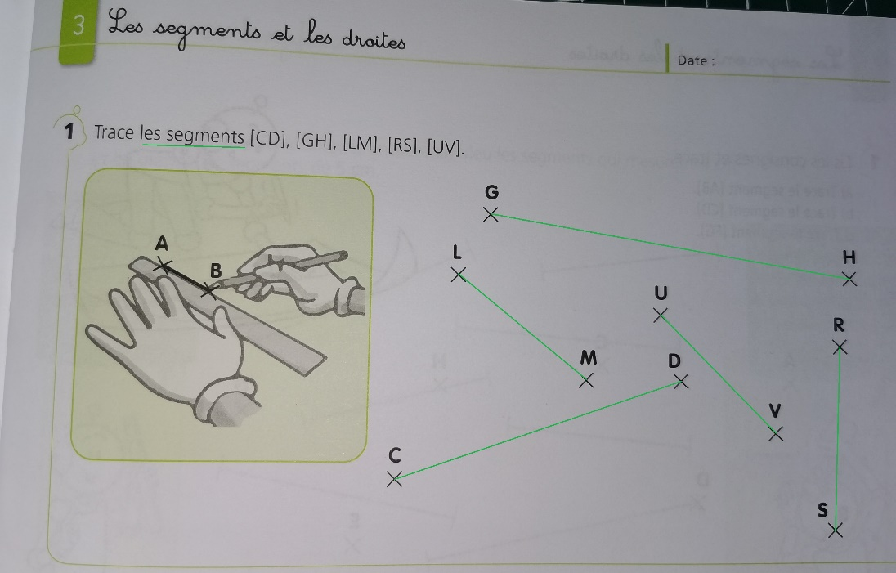
- Les segments s’arrêtent au milieu des points.

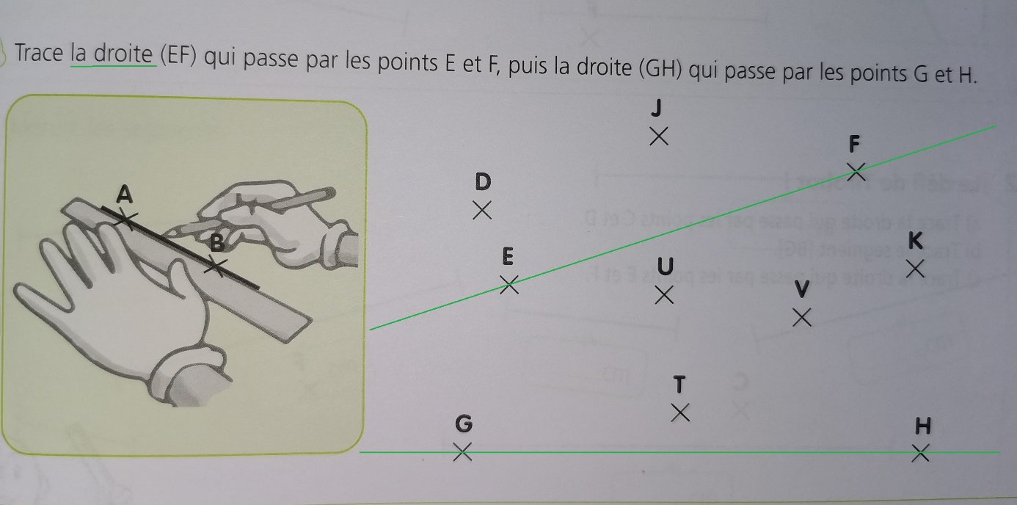
- Les droites continuent après être passées par le milieu des points.

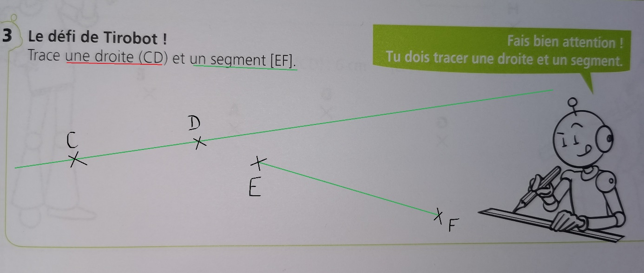
- Ceci est un exemple, peu importe la direction ou la taille, il faut faire attention à la différence entre droite et segment.

